LISTOPAD 2017
poniedziałek | wtorek | środa | czwartek | piątek | sobota | niedziela
 |  | 1  WSZYSTKICH ŚWIĘTYCH | 2  ZADUSZKI Tobiasza | 3  Huberta, Sylwii | 4  Karola, Olgierda | 5  Sławomira, Elżbiety
6  Feliksa, Leonarda | 7  Antoniego, Ernesta | 8  Bogdana, Seweryna | 9  Teodora, Aleksandra | 10  Andrzeja, Leona | 11  ŚWIĘTO NIEPODLEGŁ. | 12  Renaty, Witolda
13  Mikołaja Benedykta | 14  Agaty, Wawrzyńca | 15  Alberta, Leopolda | 16  Edmunda, Gertrudy | 17  Salomei, Grzegorza | 18  Anieli, Romana | 19  Matyldy, Seweryna
20  Feliksa, Anatola | 21  Janusza, Konrada | 22  Cecylii, Marka | 23  Adeli, Klemensa | 24  Aleksandra, Flory | 25  Katarzyny, Erazma | 26  Konrada, Sylwestra
27  Waleriana, Maksymiliana | 28  Zdzisława, Grzegorza | 29  ANDRZEJKI Błażeja | 30  Andrzeja, Konstantego

GDAŃSKA ARCHITEKTURA SAKRALNA
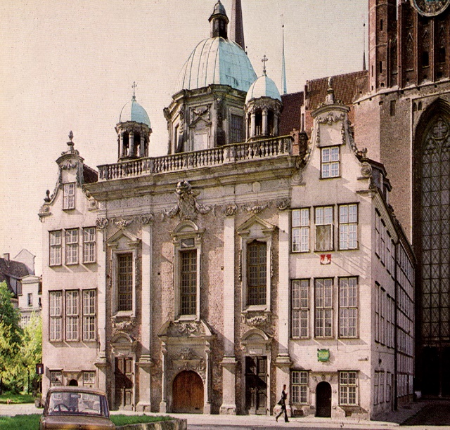 | 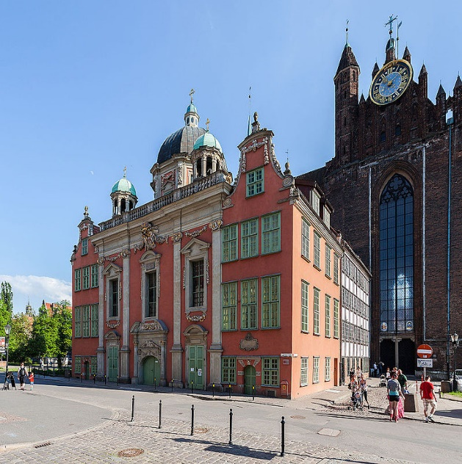
KAPLICA KRÓLEWSKA
Barokowa kaplica katolicka na Głównym Mieście, powstała w latach 1678 – 1681 z pomocą króla Jana III Sobieskiego. Architektem był Tylman z Gameren, twórcą wystroju Andreas Schluter (zdj. archw. W.p. ; zdj. aktual. - Diego Delso prace wł.)

